Uffici KRUK S.A., dove modernità ed ergonomia si incontrano

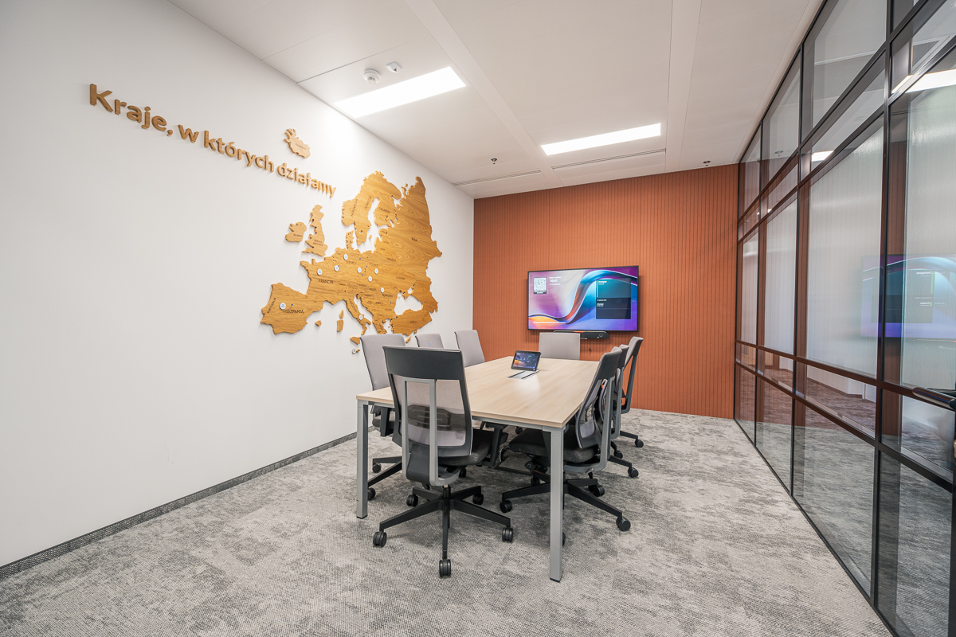
KRUK, una delle più grandi società di recupero crediti d’Europa, utilizza soluzioni IT e audiovisive all’avanguardia nella sua nuova sede centrale a Breslavia. Sono stati installati quarantadue display Sony BRAVIA distribuiti su tre piani per un totale di 6.000 m².
Il nuovo ufficio di KRUK è uno spazio progettato con grande cura. Flessibilità ed ergonomia sono state alla base del progetto. Oltre alle postazioni di lavoro tradizionali, sono state previste scrivanie in piedi, arredi mobili e poltrone massaggianti. L’ufficio dispone di zone benessere con una barra a muro e tappetini da yoga, cabine insonorizzate e sale giochi, oltre a sale interattive. Ogni dipendente può trovare una zona adatta al proprio stile di lavoro. Ciascuno dei tre piani è stato concepito tenendo conto della neurodiversità, combinando l’arte con funzionalità altamente studiate. Lo stesso vale per le sale conferenze e di formazione, nonché per le sale riunioni, progettate con la massima attenzione ai dettagli e dotate di moderne soluzioni IT e audiovisive.
Perfezione tecnologica nelle sale conferenze
Ciascuna delle quindici ampie sale conferenze è dotata di un monitor professionale Sony BRAVIA FW-65BZ30L 4K HDR da 65 pollici, di un touchscreen e di un sistema di videoconferenza HP Poly, che opera in combinazione con un processore Lightware e un sistema di controllo Q-Sys. Qui le conferenze online si svolgono secondo i più alti standard e l’innovativo sistema consente di presentare i materiali in modalità docking station, con la possibilità di visualizzare contenuti diversi su ciascun monitor e di utilizzare funzionalità interattive. È possibile avviare applicazioni direttamente sul monitor, condividerle come presentazioni durante le videoconferenze e modificare i documenti in tempo reale. La modalità BYOD offre il pieno controllo sulle apparecchiature audiovisive della sala, consentendo di ospitare qualsiasi videoconferenza dal proprio computer.
Elevata funzionalità
Le sale conferenze sono state progettate e allestite in modo tale che lo spazio possa essere facilmente riconfigurato utilizzando arredi mobili. Ogni sala ha un proprio carattere unico, e la grande attenzione ai dettagli è evidente anche nelle sale riunioni più piccole, progettate in vari stili – ad esempio, minimalista o nel più caratteristico stile boho. Ventitré sale conferenze di piccole e medie dimensioni sono dotate di display professionali Sony BRAVIA FW-65BZ30L da 65 pollici o Sony BRAVIA FW-50BZ30L da 50 pollici, abbinati al sistema di videoconferenza HP Poly. Queste sale vengono utilizzate per la comunicazione a distanza, anche in modalità BYOD.
I display professionali della serie BZ30L di Sony sono display 4K HDR progettati per applicazioni aziendali. Sono dotati di un’elaborazione delle immagini basata sul processore 4K HDR X1 e di tecnologie volte a migliorare la qualità e la fluidità dell’immagine, tra cui TRILUMINOS PRO, 4K X-Reality PRO e Motionflow XR, garantendo che video e grafica siano riprodotti in modo naturale e con grande dettaglio. La serie è progettata per un funzionamento continuo 24 ore su 24, 7 giorni su 7, e offre una luminosità di 440 nit, mentre l’ampio angolo di visione facilita la visualizzazione dei contenuti in ambienti più ampi. I display possono essere installati in orientamento orizzontale o verticale, anche inclinati, e i connettori sono posizionati lateralmente per un accesso più agevole una volta montati. Offrono funzionalità “pro” come la modalità Pro-Mode, mentre la semplice condivisione dei contenuti tramite Apple AirPlay e Chromecast risulta utile per l’uso quotidiano.
Una nuova era di lavoro e collaborazione
L’ufficio è stato arredato con mobili che supportano una varietà di attività: dalle classiche poltrone e scrivanie in piedi alle postazioni di lavoro che consentono al personale di fare esercizio fisico durante la giornata lavorativa utilizzando un tapis roulant o una cyclette. È stata inoltre progettata una sala di formazione che riproduce l’ambiente di un appartamento. È dotata di microfoni e telecamere Shure montati a soffitto per registrare le sessioni di formazione, nonché dell’avanzato software audio Shure IntelliMix, che consente la registrazione e l’analisi audio di alta qualità. L’intera soluzione consente la visione in diretta, la registrazione dei comportamenti e la successiva analisi del linguaggio del corpo, del tono di voce e del modo in cui i partecipanti alla formazione conducono le conversazioni.
Spazi per eventi – Townhall e sale polivalenti
La nuova sede centrale di Kruk è inoltre attrezzata per ospitare eventi di grandi dimensioni. La “Townhall” è stata progettata proprio a questo scopo. In questo spazio, il relatore utilizza un microfono Shure montato a soffitto, che controlla una telecamera Q-Sys. Il video e l’audio vengono trasmessi in streaming tramite HP Poly a Microsoft Teams.
Inoltre, l’azienda dispone di sale polivalenti, dove il personale utilizza un monitor professionale Sony BRAVIA, un touchscreen, un sistema di videoconferenza HP Poly, un processore Lightware e un sistema di controllo Q-Sys, oltre a microfoni a soffitto Shure (MXA920) e telecamere Q-Sys controllate tramite i microfoni a soffitto. La distribuzione del segnale AV si basa sulla tecnologia AVoverIP (Visionary Solutions). Quando le sale vengono collegate, vengono riconfigurate automaticamente. Tutti i display visualizzano il segnale proveniente dal sistema di videoconferenza principale (Visionary Solutions), mentre la modalità di inquadratura della telecamera viene regolata per coprire l’area combinata delle sale collegate (Q-Sys).
“I display professionali della serie Sony BRAVIA BZ30L non solo offrono una qualità dell’immagine eccezionale e numerose funzionalità a supporto dell’integrazione, della configurazione e della condivisione dei contenuti, ma vantano anche un design impeccabile. Siamo orgogliosi che vengano utilizzati in uno spazio così interessante ed ergonomico. KRUK ha dato priorità all’affidabilità e sono convinto che non rimarrà delusa”, conclude Piotr Gajewski, Sales Manager, Sony Professional Solutions Europe

Il Gruppo KRUK è una delle maggiori società di gestione del credito in Europa, fondata nel 1998 a Breslavia. Il Gruppo gestisce crediti in Polonia, Romania, Italia e Spagna. Il Gruppo detiene inoltre attività in Francia. L’attività principale del Gruppo è il recupero dei crediti acquisiti per conto proprio, principalmente crediti al dettaglio non garantiti. Il Gruppo offre inoltre servizi di gestione del credito su commissione in Polonia, Spagna e Italia, e eroga prestiti al consumo in Polonia e Romania. Le azioni di KRUK S.A. sono quotate alla Borsa di Varsavia (GPW), mentre le sue obbligazioni sono quotate su Catalyst e sul Nasdaq in Svezia. Le azioni di KRUK S.A. sono incluse nell’indice WIG20. Il Gruppo impiega oltre 3.500 dipendenti (a tempo pieno) e collabora con le più grandi istituzioni finanziarie europee.

Informazioni su Sony Corporation
Sony Corporation è una controllata al 100% di Sony Group Corporation ed è responsabile del settore Entertainment, Technology & Services (ET&S). Con la missione di «creare il futuro dell’intrattenimento attraverso il potere della tecnologia insieme ai creatori», miriamo a continuare a offrire Kando* alle persone di tutto il mondo. Per ulteriori informazioni, visitare: http://www.sony.net/
*Kando è una parola giapponese che si traduce approssimativamente con il senso di stupore ed emozione che si prova quando si sperimenta per la prima volta qualcosa di bello e straordinario.
Informazioni su Sony Europe B.V.
Sony Europe B.V. è una controllata di Sony Corporation con sede nel Regno Unito. Guidiamo le attività leader di Sony nei settori dell’intrattenimento, della tecnologia e dei servizi per i mercati consumer e professionali, nonché il settore delle soluzioni di imaging e rilevamento in tutta Europa. Dalla ricerca e sviluppo all’ingegneria, dal design alle vendite, al marketing, alla distribuzione e al servizio clienti, lavoriamo per realizzare la missione di Sony: riempire il mondo di emozioni attraverso il potere della creatività e della tecnologia. Per ulteriori informazioni, visitate il sito: www.sony.eu/presscentre
Contatti stampa:
Elena Giffoni | PR Sony Pro
Professional Solutions Europe, a Division of Sony Europe B.V.
elena.giffoni@sony.com
elena.giffoni@giffonipr.com
+39 3472626681

